חלות מתוקות לשבת / מתכון

לשש חלות:
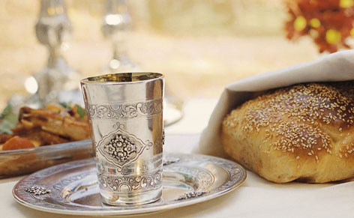
2 ‬ק"ג קמח לבן ‬
2 ‬כפות מלח
4 ‬כפות שמרים יבשים
½‬1 - 2 ‬כוסות סוכר
(‬לפי הטעם)‬
4 ‬כוסות מים חמימים
2 ‬ביצים
3‬/‬2‬ ‬כוס שמן

לציפוי:
ביצה טרופה
שומשום

לזיגוג:
¾‬ ‬כוס מים רותחים
5 ‬כפות סוכר

הוראות הכנה:
שמים את הקמח בקערה גדולה, ‬ומערבבים אותו עם המלחמוסיפים את השמרים, ‬הסוכר והמים, ‬ולאחר מכן את הביצים והשמן. ‬לשים את התערובת היטב כחמש דקות. ‬אם הבצק דביק, ‬אפשר להוסיף לו מעט קמח,‬ ‬וללוש בידיים משומנות. ‬הבצק צריך להיות חלק ורך מאוד, ‬אך כזה שמאפשר לעבוד אתו.
מכסים את הקערה בניילון נצמד או במגבת מטבח נקייה, ‬ומניחים לתפיחה במקום חמים, ‬במשך כשעה, ‬עד שהבצק מכפיל את נפחו.
מפרישים חלה. ‬
‬לשים את הבצק דקות מספר על משטח מקומח ויוצרים ממנו את החלות בצורה הרצויה. ‬מומלץ לשמן מעט את הידיים מאחר שהבצק רך מאוד.
שמים את החלות בתבנית, ‬מורחים עליהן ביצה טרופה ומפזרים עליהן שומשום. ‬מכסים, ‬ומניחים לתפיחה נוספת במקום חמים, ‬במשך כשעה, ‬עד שהבצק ‬מכפיל את נפחו. ‬בינתיים מחממים את התנור לחום בינוני-גבוה.
אופים עד שהחלות מקבלות גוון חום כהה.‬ כשנראה שהחלות כמעט מוכנות, ‬מכינים את הזיגוג: ‬ממיסים את הסוכר במים רותחים, ‬מוציאים את החלות מן התנור ומיד מערים עליהן בכף את הזיגוג הרותח. ‬מוציאים את החלות מן התבנית, ‬כדי שהתחתית שלהן לא תירטב מהזיגוג, ‬ומצננים על רשת.
בהצלחה!
שבת שלום!

